Муниципальное Казенное Дошкольное Образовательное Учреждение

детский сад №35 комбинированного вида «Непоседы»

***Паспорт дидактического пособия***

***«Большая стирка»***

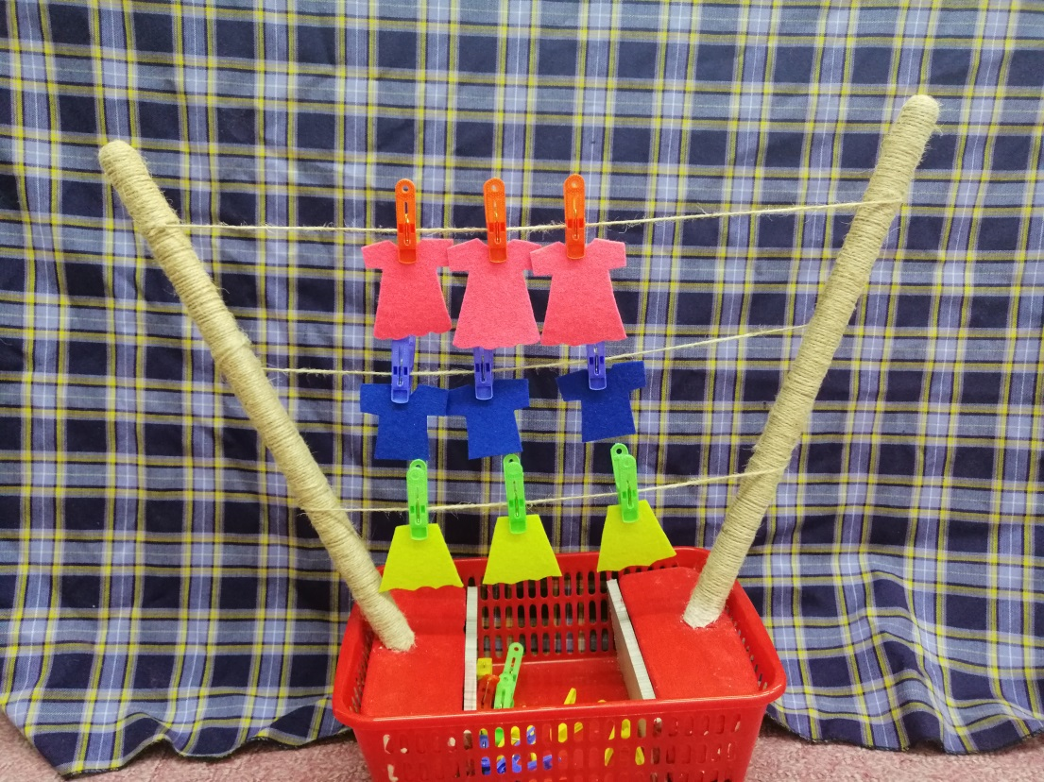

Автор: Винокурова Ирина Владимировна

г. Новосибирск 2020

**Автор:**

**Винокурова Ирина Владимировна, педагог – психолог детского сада №35 «Непоседы» Первомайского г. Новосибирск**

**Приоритетная образовательная область:** социально – коммуникативное развитие.

**Интеграция с образовательными областями:** познавательное и речевое развитие.

**Необходимость создания пособия:** Дидактическое пособие «Большая стирка» предназначена для детей младшего дошкольного возраста. Она поможет детям развивать зрительное восприятие, умение выделять цвет, форму, называть предметы одежды, развивать мелкую моторику. Обеспечивает развитие сенсорных навыков, а также способствует обогащению словарного запаса детей. Данное пособие можно использовать, в непосредственной образовательной деятельности в образовательной области «Социализация», в интеграции с образовательными областями «Познание», «Коммуникация», «Безопасность», а также и в индивидуальных занятиях с воспитанниками. Данное пособие полезно не только педагогам, но и родителям.

**Цель:** формирование сенсорно – моторных и элементарных трудовых навыков у детей дошкольного возраста.

**Задачи:**

- Формировать операционные навыки трудовой компетентности детей;

- Развивать мелкую моторику рук;

- Развивать сенсорное восприятие;

- Стимулировать активность детей;

- Воспитывать желание трудиться, помогать взрослым.

**Возрастная категория:** младший и средний дошкольный возраст.

**Актуальность:**

Проблема трудового воспитания детей является одно из приоритетных в дошкольном возрасте. Она направлена на формирование психологической готовности к труду, ответственному отношению к процессу труда и его результату. В раннем возрасте ребенка больше привлекает процесс труда, чем его продукт. Поэтому важно установить связь между трудом и игрой.

**В пособие входят:**

Миниатюрная сушилка для белья с натянутыми между стойками веревками;

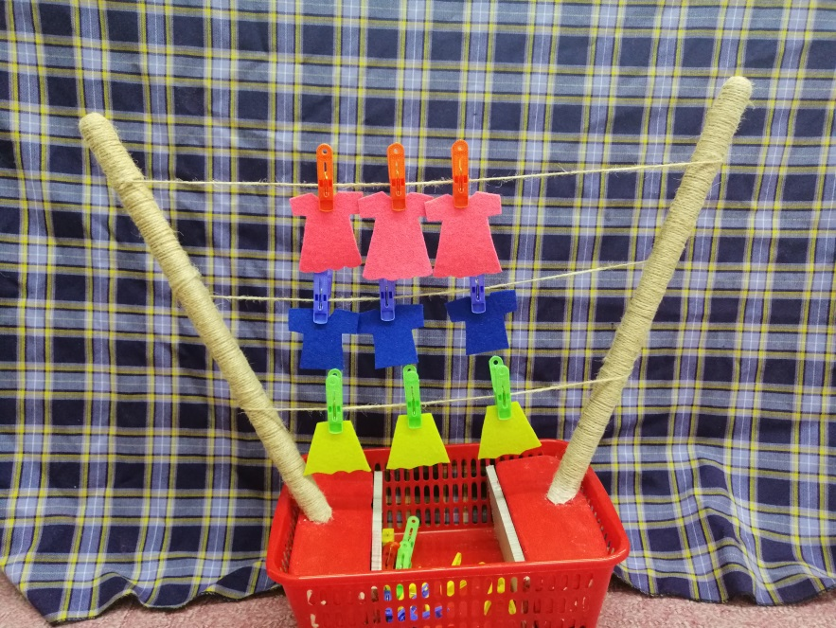

Комплект бельевых прищепок основных цветов;

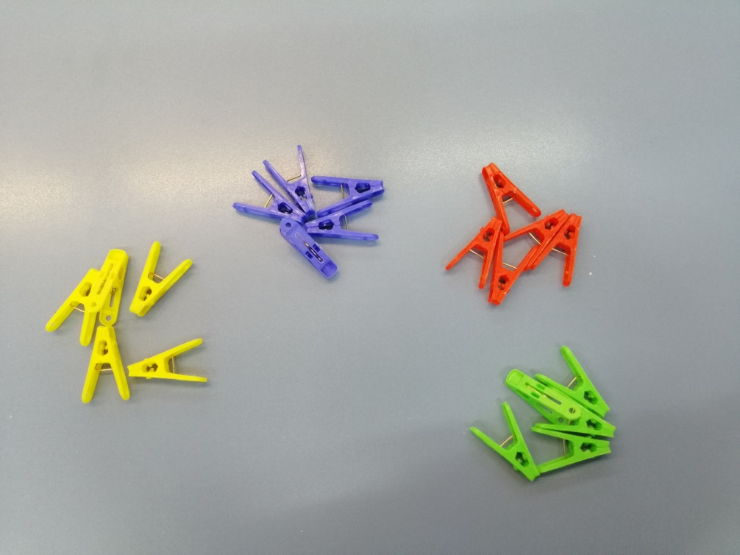

Комплект одежды основных цветов;

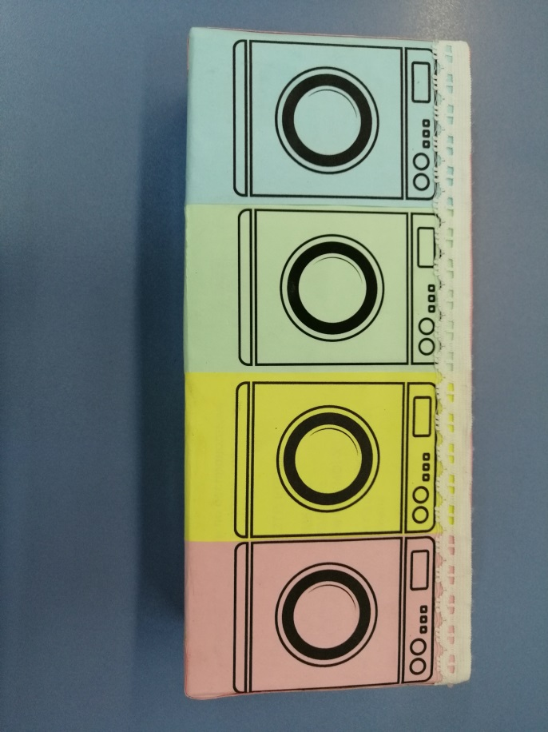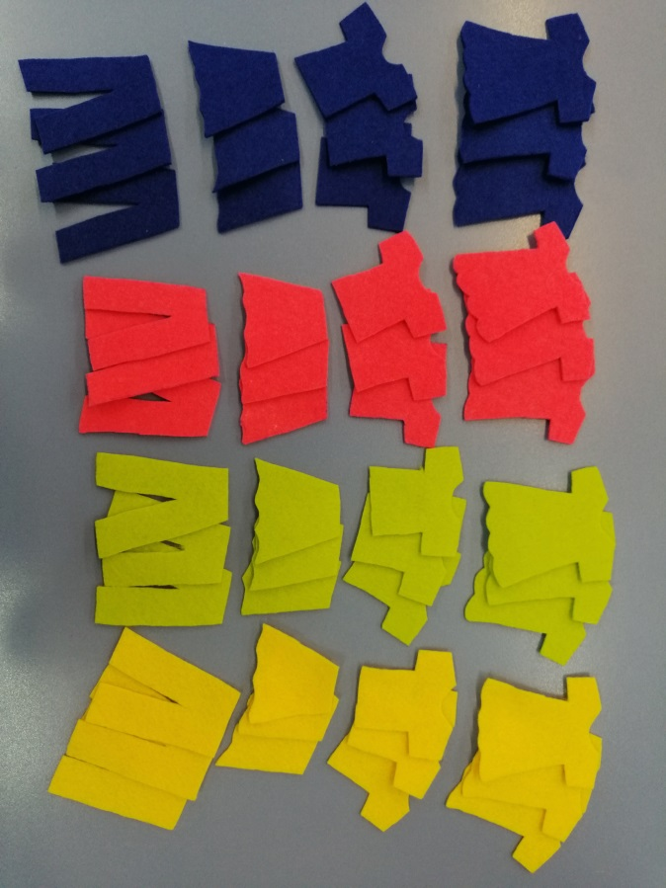

Макеты стиральных машинок.

**Методические приемы работы с пособием:**

При работе с дидактической игрой используются такие формы работы, как беседа, рассматривание, чтение стихов и рассказов, отгадывание загадок, дидактические игры «Разложи по цвету», «Разложи по величине», «Назови какого цвета юбка? и т.д.

**Игра «Разберите на две части»**

Посмотрите, на витрине

У нас стиральные машины

Для нас они белье перестирают

И нас трудиться приглашают

«Разберите на две части

Платья и штанишки!»

И работать начинают наши ребятишки…

**Игра «Разложи по цвету»**

Быстро справились ребятки

Белье лежит в двух кучках,

А машинка вновь заданьем

Ребятишек учит:

«А теперь мои друзья,

Старанье проявите

И белье уже теперь

По цвету разложите!»

Вновь работа закипела

Дети принялись за дело

При работе с дидактической игрой «Большая стирка» детям можно предложить выполнить задание «Что лишнее?».

Игра поможет детям развить зрительное восприятие, умение выделять цвет, форму, называть предметы одежды.

**Ход игры:**

**1 вариант игры:**

Ребенку предлагается ряд, состоящий из предметов одежды одинаковых по цвету.

Задание: - Уберите лишний предмет, назовите его и объяснить свой выбор.

Например: три желтых платья и одни желтые брюки

**2 вариант игры:**

Ребенку предлагается ряд из четырех предметов одежды одинаковых по силуэту (юбки).

Задание: - Уберите лишний предмет, назовите его и объяснить свой выбор.

Например: три зеленых и одна желтая юбка.

**Варианты игры с сушилкой для одежды:**

**1 вариант игры:**

«Повесить выстиранное белье сушиться»

Условие игры заключается в том, чтобы дети подобрали прищепку такого же цвета как одежда и повесить сушиться на веревку.

**2 вариант игры:**

Задание: повесить сушиться только выбранный воспитателем предмет одежды.

Например: только брюки или только платья.